Desafío 13 – ArgoCD en Minikube

# 1. Objetivo

Instalar y configurar ArgoCD en un entorno local con Minikube para gestionar despliegues de aplicaciones en Kubernetes utilizando GitOps. El objetivo es automatizar los procesos de despliegue a través de la sincronización entre un repositorio Git y el clúster.

# 2. Pasos realizados

- Instalación de Minikube y kubectl.  
- Ejecución del clúster con `minikube start`.  
- Creación del namespace `argocd`.  
- Aplicación de los manifiestos de instalación oficial de ArgoCD.  
- Exposición del servicio `argocd-server` mediante `port-forward`.  
- Obtención de la contraseña inicial para el usuario admin.  
- Configuración de una aplicación en ArgoCD conectada a un repositorio Git.  
- Verificación visual del despliegue y sincronización desde el dashboard.

# 3. Comandos utilizados

minikube start  
kubectl create namespace argocd  
kubectl apply -n argocd -f https://raw.githubusercontent.com/argoproj/argo-cd/stable/manifests/install.yaml  
kubectl port-forward svc/argocd-server -n argocd 8080:443  
kubectl get secret argocd-initial-admin-secret -n argocd -o jsonpath="{.data.password}" | base64 --decode

# 4. Evidencia del funcionamiento

Captura del dashboard de ArgoCD mostrando el estado de sincronización de la aplicación desplegada.

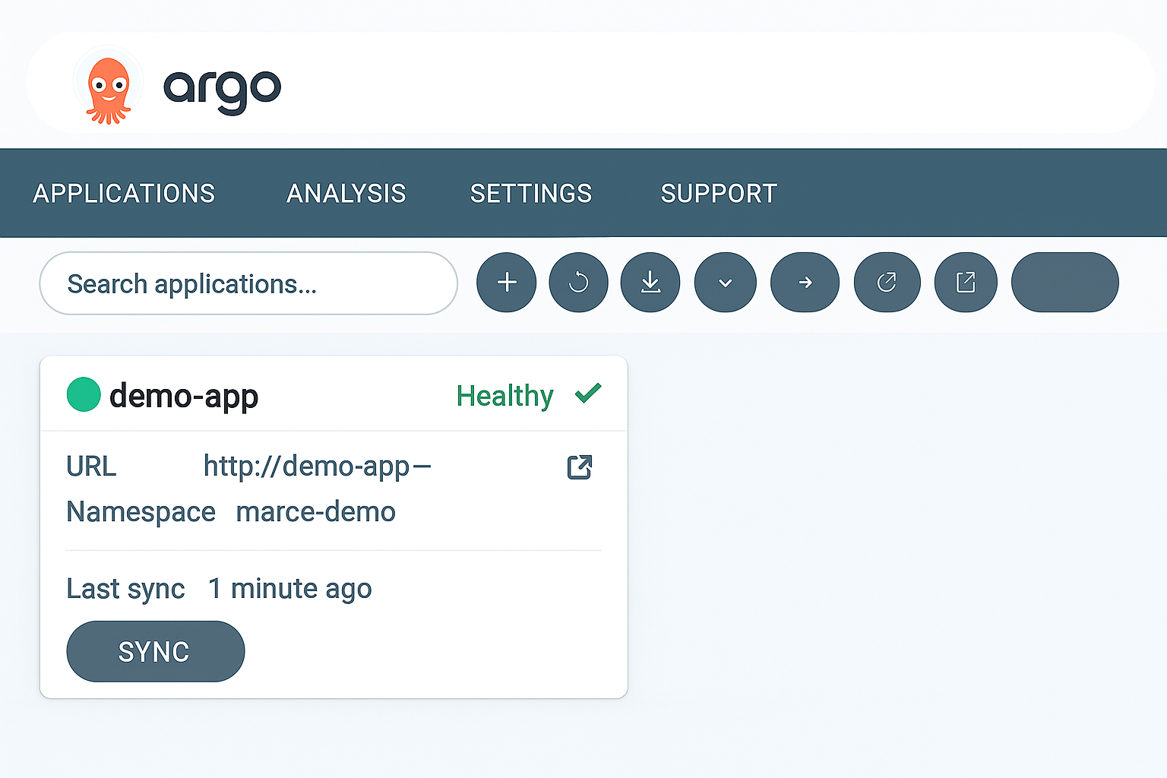

# 5. Diagrama de arquitectura de alto nivel

Este diagrama representa cómo interactúan los componentes: Minikube, ArgoCD y el repositorio Git para automatizar el despliegue.

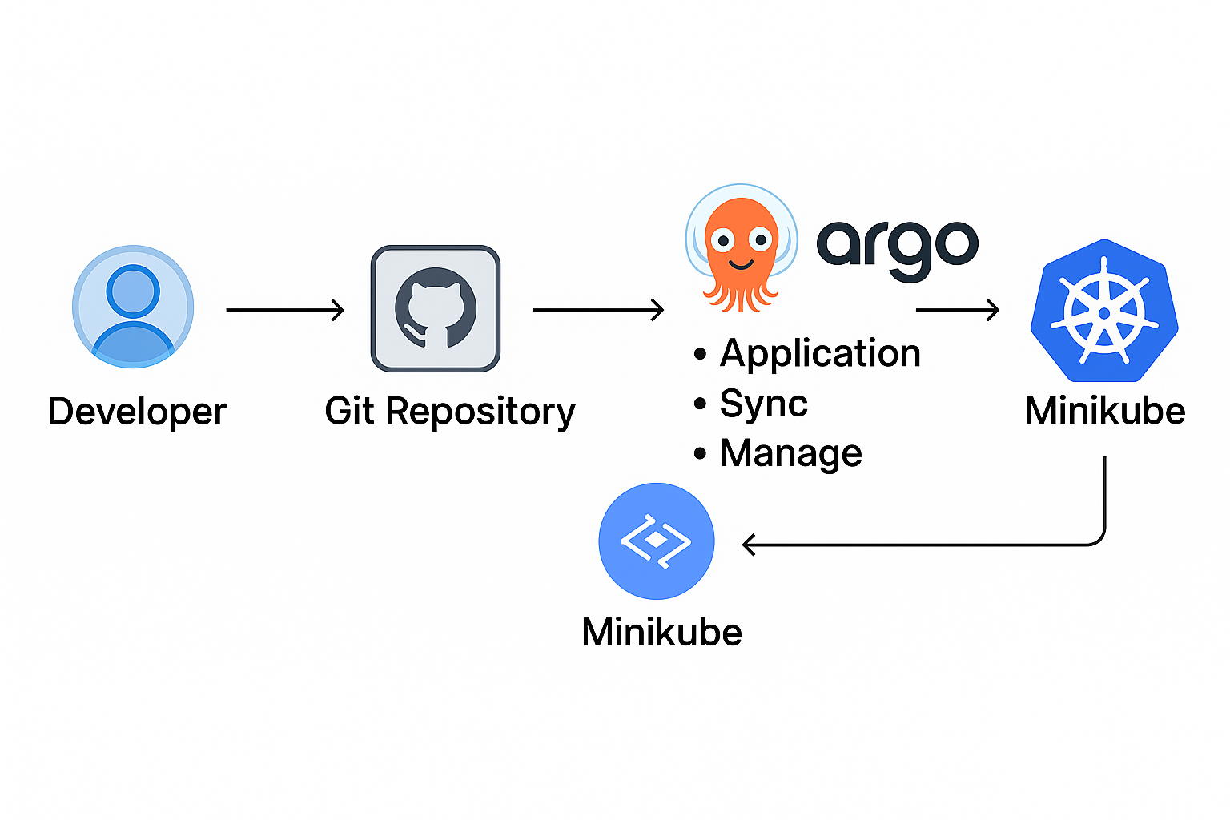

# 6. Conclusión

La implementación de ArgoCD sobre Minikube proporciona un entorno funcional de GitOps local, ideal para pruebas, capacitación y desarrollo. Permite aplicar un modelo declarativo de infraestructura, mantener trazabilidad del estado del clúster y controlar el ciclo de vida de las aplicaciones directamente desde Git.